Unit 6 Lesson 9: Expresiones y ecuaciones

WU Conteo grupal: Anotar hasta 19 (Warm up)

Student Task Statement

1 Organicemos expresiones y números

Student Task Statement

2 Ecuaciones y tableros de 10

Student Task Statement
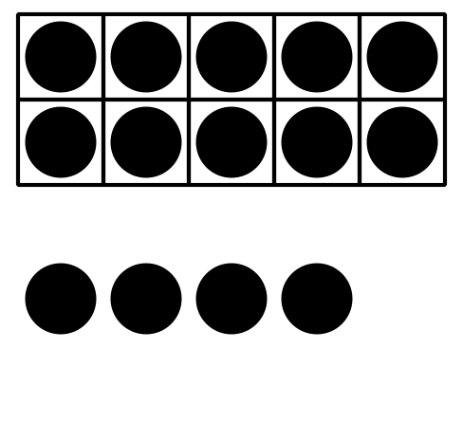
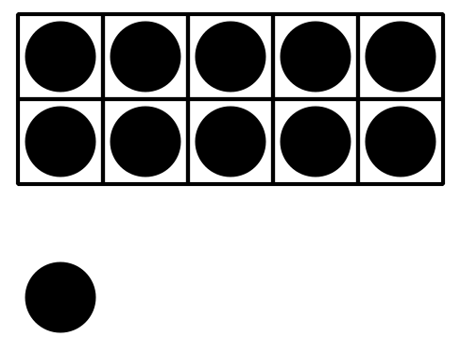
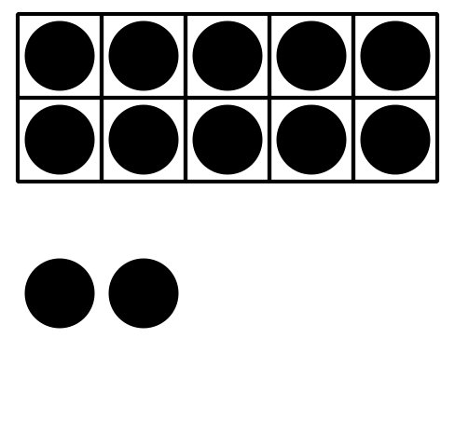
$10+9=19$
$10+1=11$
$10+4=14$
$10+8=18$
$10+5=15$
$10+2=12$
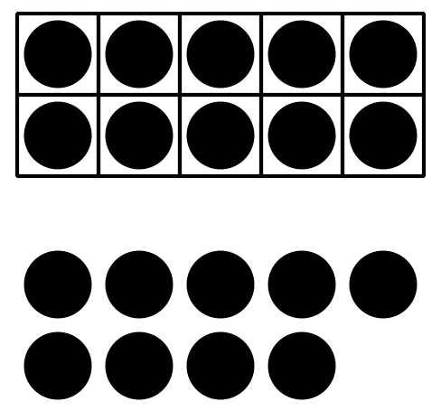
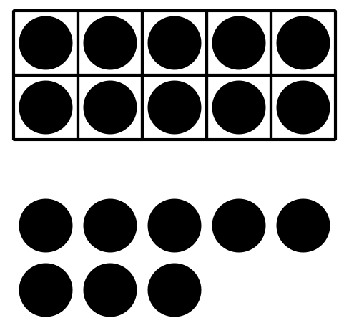
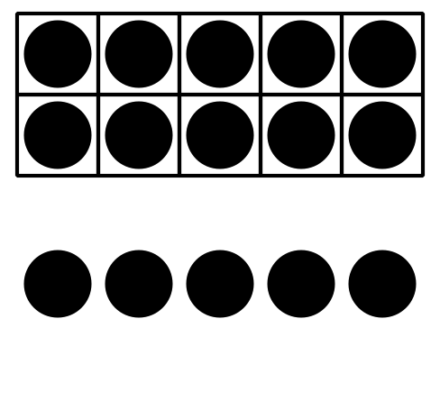

3 Conozcamos “Formar o separar números: Números del 11 al 19”

Student Task Statement
Escoge un centro.
Bingo
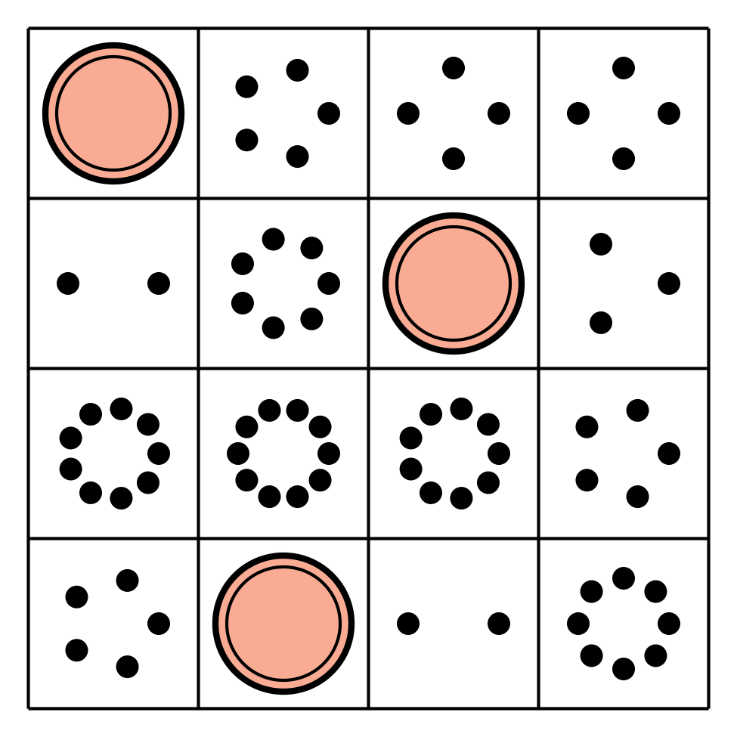
Carrera con números
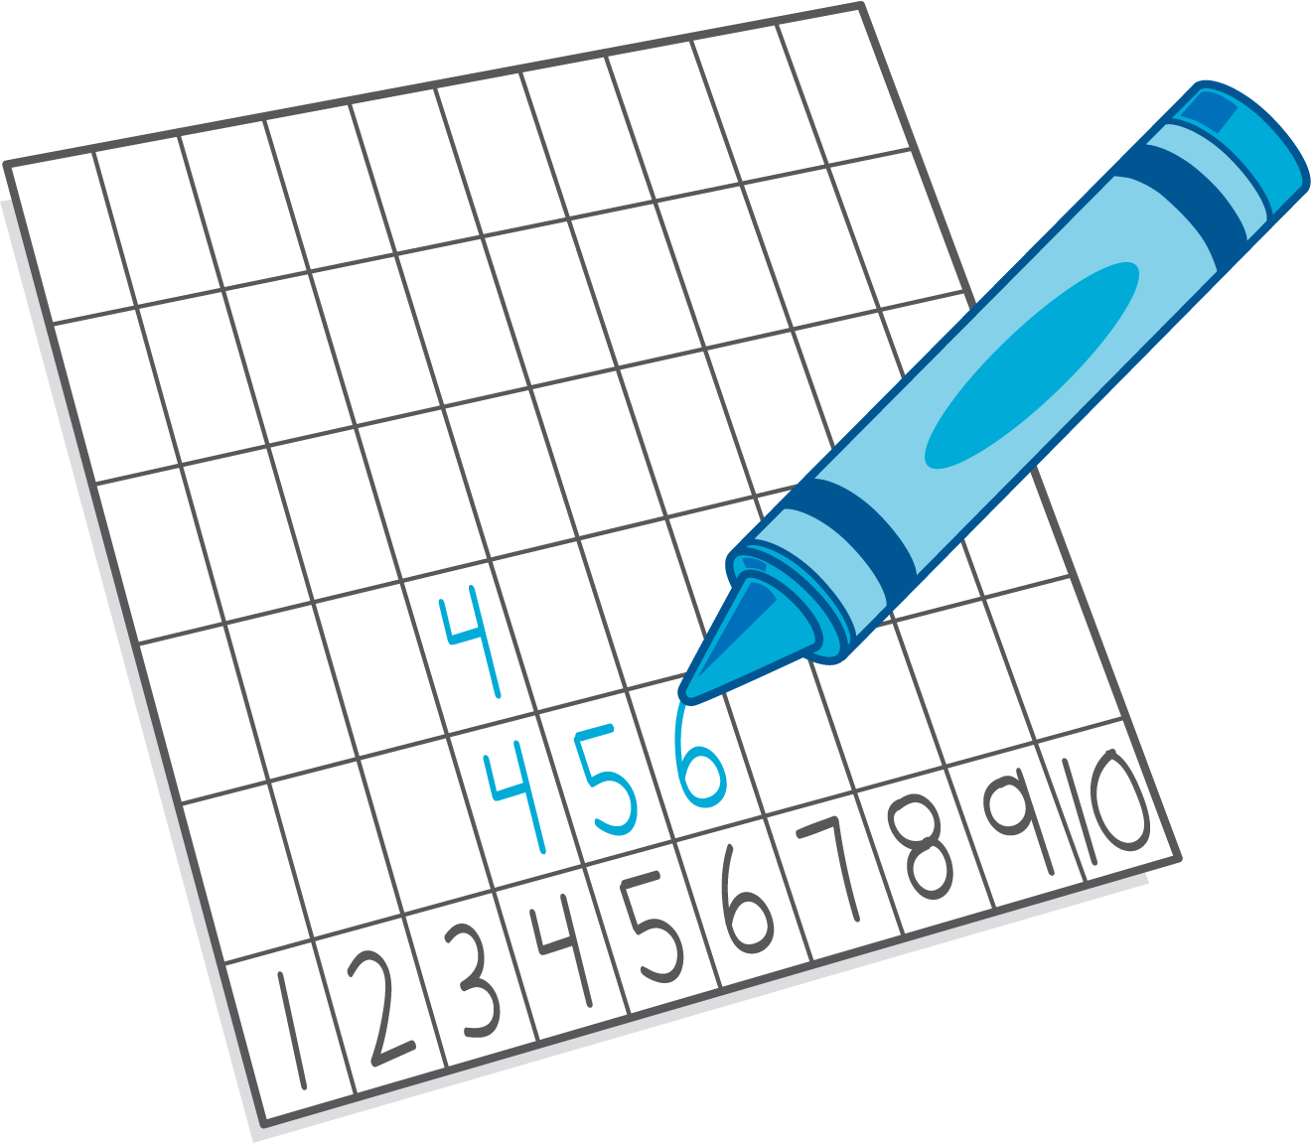
Agarra y cuenta
Formar o separar números
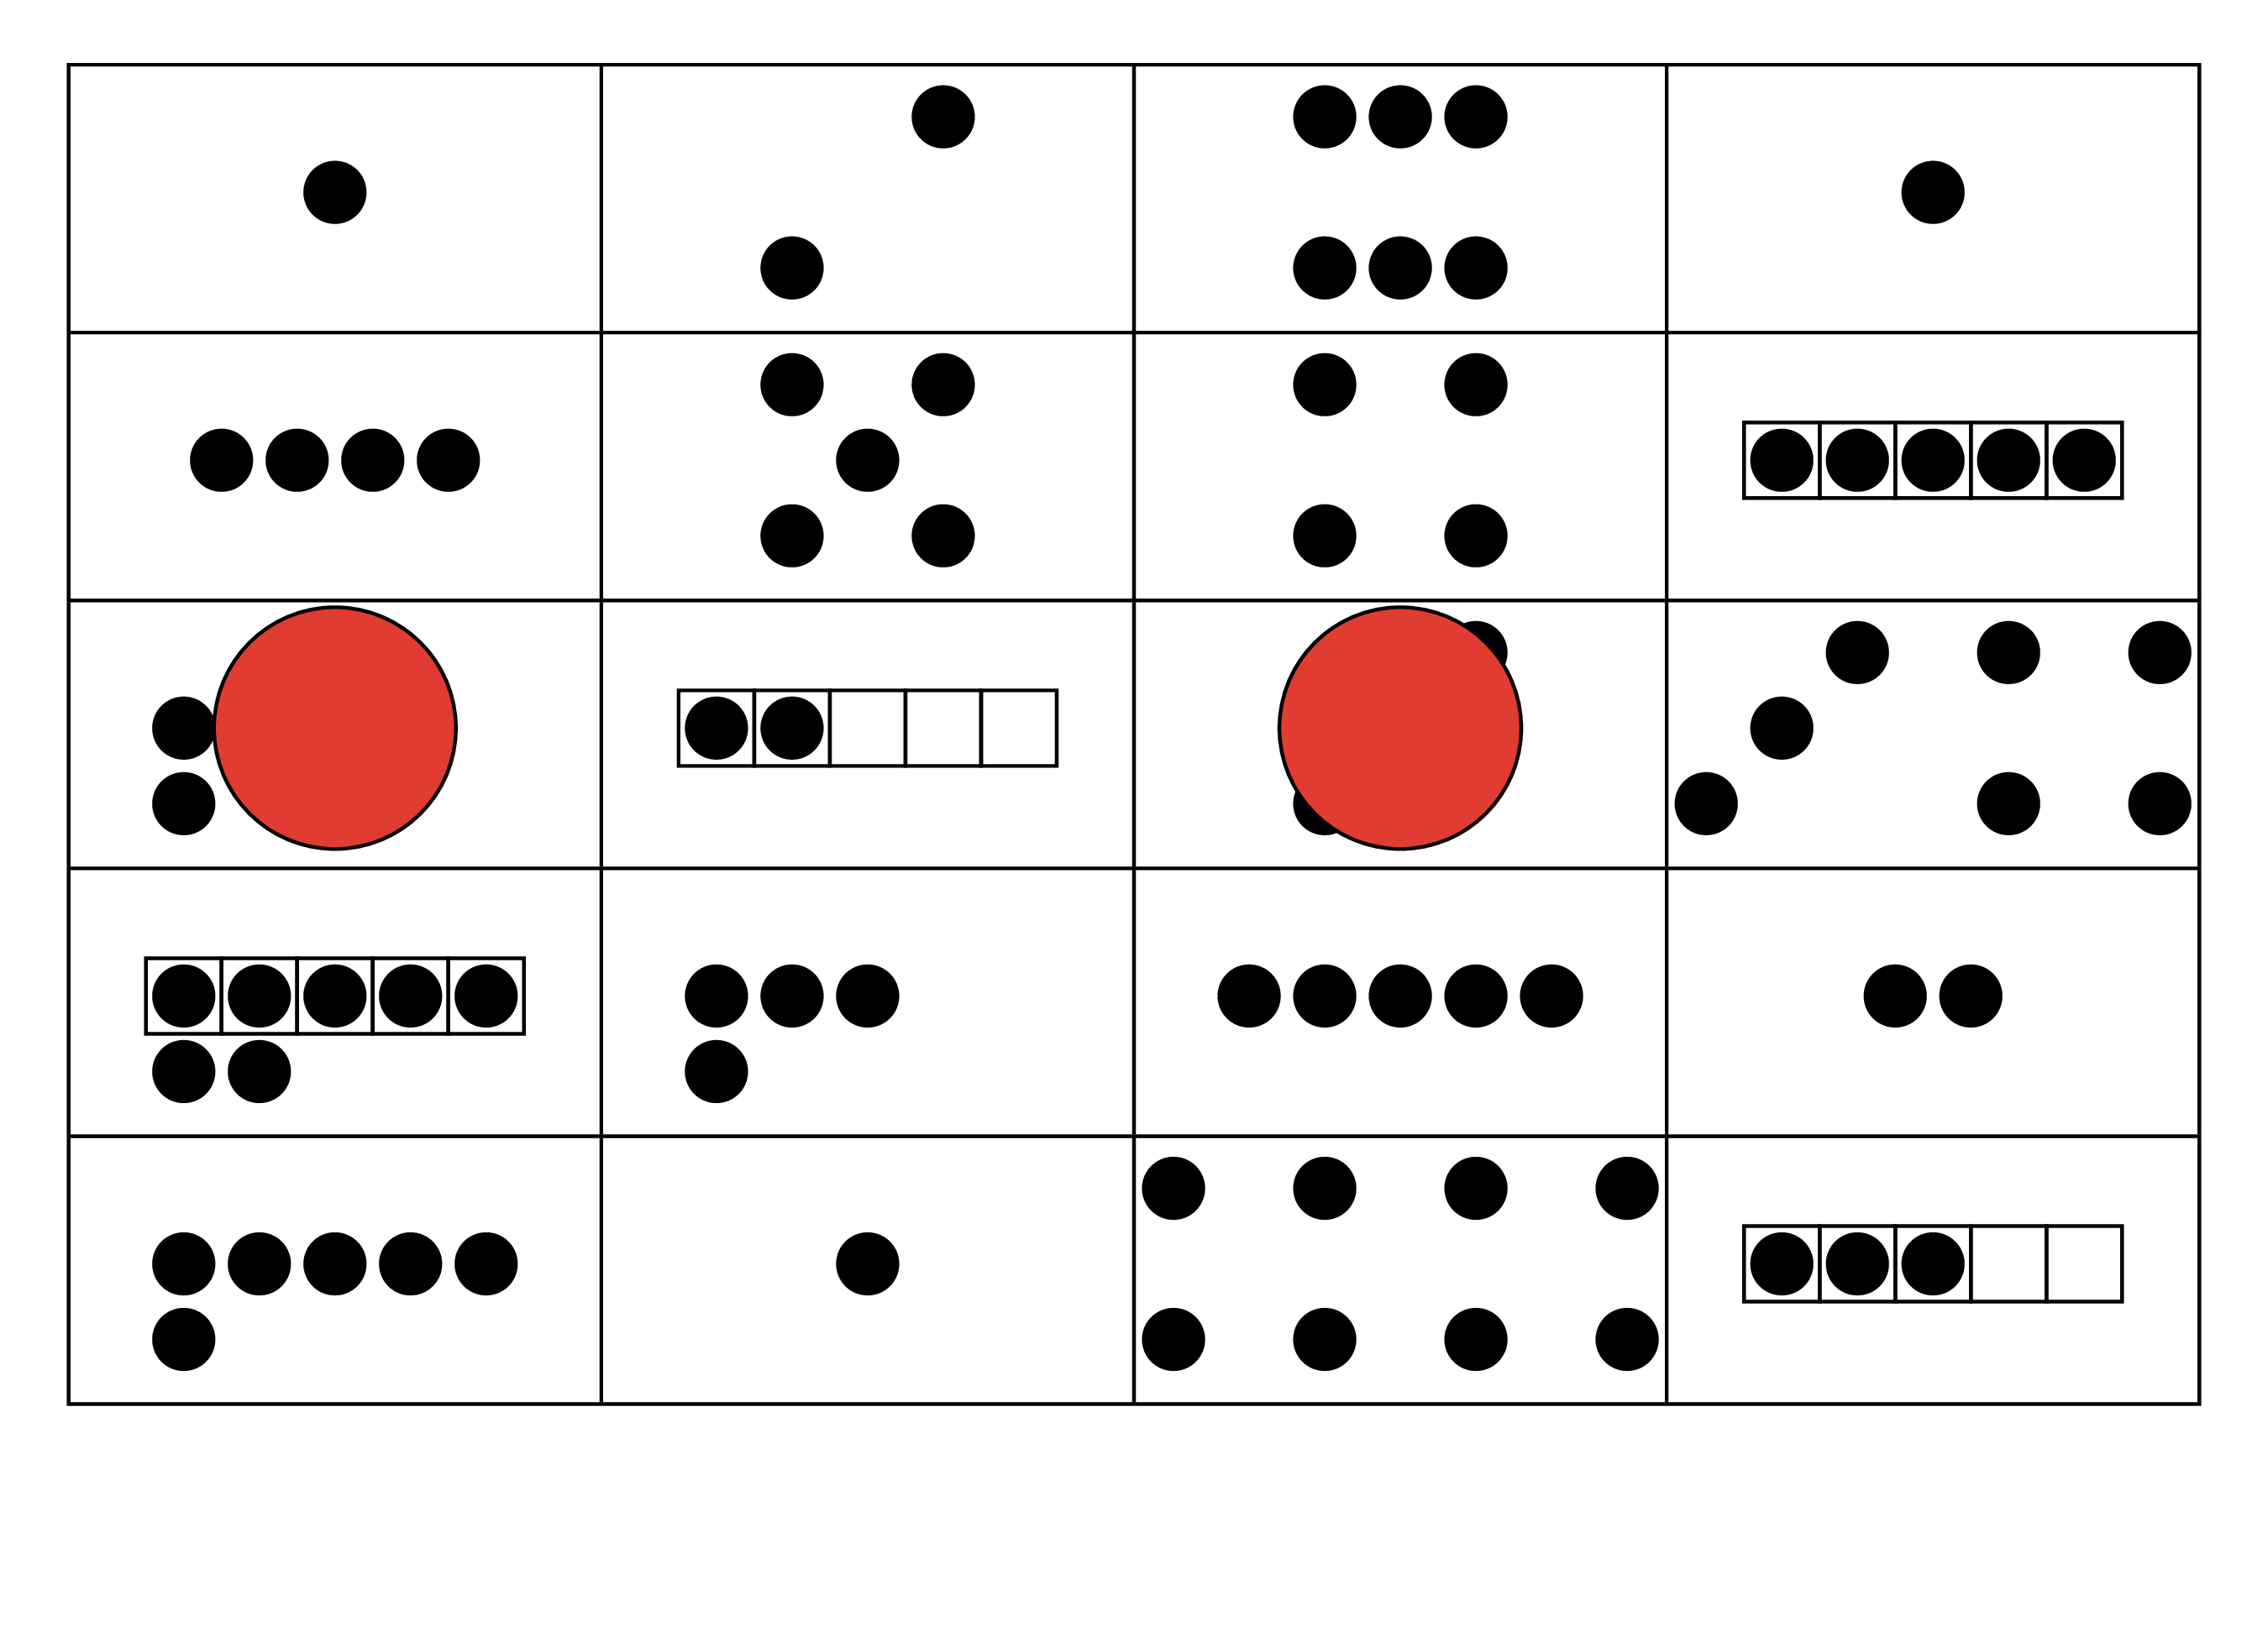
Construcción de torres
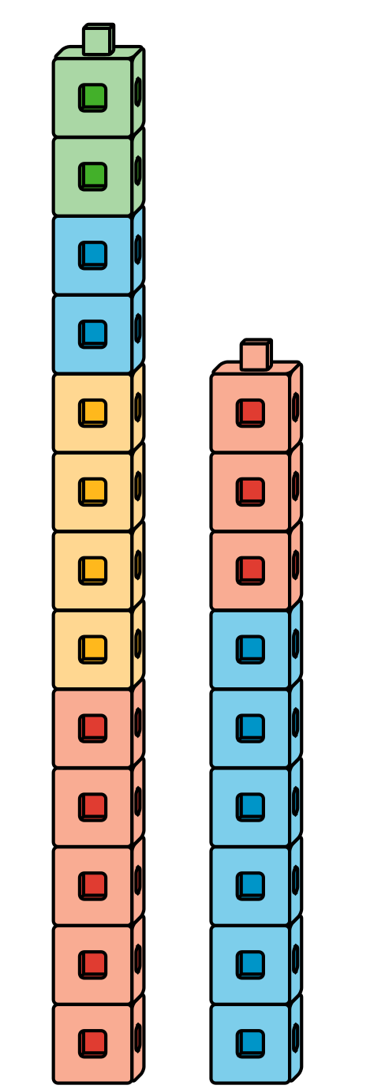
© CC BY 2021 Illustrative Mathematics®

